Центр образования цифровых и гуманитарных профилей «Точка роста», созданный на базе нашей школы, располагается в двух кабинетах, площадь которых составляет 46 м2.

Первый кабинет – кабинет формирования цифровых и гуманитарных компетенций. Здесь проходят уроки информатики, технологии, основ безопасности жизнедеятельности, а также занятия внеурочной деятельности.

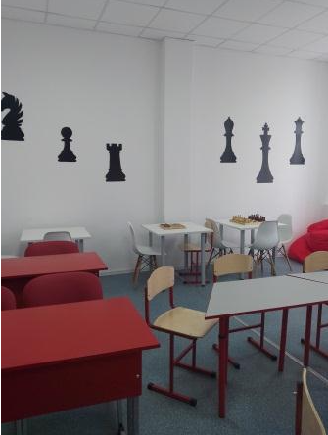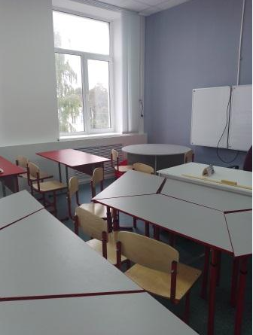

Второй кабинет Центра – кабинет проектной деятельности. Здесь располагаются медиазона, шахматная гостиная, проводятся занятия по робототехнике, учащиеся занимаются проектной деятельностью. Кроме того, этот кабинет является центром проведения социокультурных мероприятий. 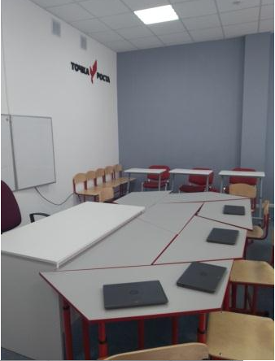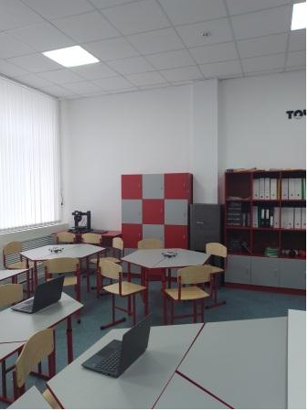

Оба кабинета оборудованы новой мебелью. Оформление и зонирование их проведено в соответствии с брендбуком.

В рамках национального проекта «Образование» для проведения занятий в Центре «Точка роста» в нашу школу поступило новое высокотехнологичное оборудование:

|  |  |  |
| --- | --- | --- |
| № п/п | Наименование товара | Количество |
| 1 | Аккумуляторная дрель-винтоверт | 2 |
| 2 | Набор бит | 1 |
| 3 | Набор сверл универсальный | 1 |
| 4 | Многофункциональный инструмент (мультитул) | 2 |
| 5 | Клеевой пистолет | 3 |
| 6 | Набор запасных стержней для клеевого пистолета | 3 |
| 7 | Цифровой штангенциркуль | 3 |
| 8 | Электролобзик | 2 |
| 9 | Набор универсальных пилок для электролобзика | 2 |
| 10 | Ручной лобзик | 5 |
| 11 | Канцелярский нож | 5 |
| 12 | Набор пилок для ручного лобзика | 5 |
| 13 | 3D-принтер | 1 |
| 14 | Пластик для 3D-принтера | 10 |
| 15 | Многофункциональное устройство (МФУ) | 1 |
| 16 | Ноутбук мобильного класса | 10 |
| 17 | Шлем виртуальной реальности | 1 |
| 18 | Ноутбук виртуальной реальности | 1 |
| 19 | Квадрокоптер, тип 1 | 1 |
| 20 | Квадрокоптер, тип 2 | 3 |
| 21 | Телефонное устройство с текстовым выходом | 1 |
| 22 | Практическое пособие для изучения основ механики, кинематики, динамики в начальной и основной школе | 3 |
| 23 | Фотоаппарат с объективом | 1 |
| 24 | Карта памяти | 2 |
| 25 | Штатив | 1 |
| 26 | Микрофон | 1 |
| 27 | Тренажер-манекен для отработки сердечно-легочной реанимации | 1 |
| 28 | Тренажер-манекен для отработки приемов удаления инородного тела из верхних дыхательных путей | 1 |
| 29 | Набор имитаторов травм и поражений | 1 |
| 30 | Шина складная | 1 |
| 31 | Воротник шейный | 1 |
| 32 | Табельные средства для оказания первой медицинской помощи | 1 |
| 33 | Комплект для обучения шахматам | 3 |